职业卫生技术报告信息网上公开记录表
用人单位名称 | 贵州旅途新能源发展有限公司荔波县三岔口加油站
用人单位注册地址 | 贵州省黔南州荔波县玉屏街道时来村二十四组50号
联系人 | 陈家强
报告名称及编号 | 贵州旅途新能源发展有限公司荔波县三岔口加油站工作场所职业病危害因素检测报告书 报告书编号：ZJP2024-005
项目组人员 | 毛久海、王书洲
现场调查人员 | 毛久海
现场调查时间 | 2024.1.1 |  | 用人单位陪同人 | 陈家强
采样与测量人员 | 毛久海、王书洲
采样与测量时间 | 2024.1.4～1.5 |  | 用人单位陪同人 | 陈家强
现场照片(现场调查及现场采样与测量照片，含企业名称或标识的合影照片)
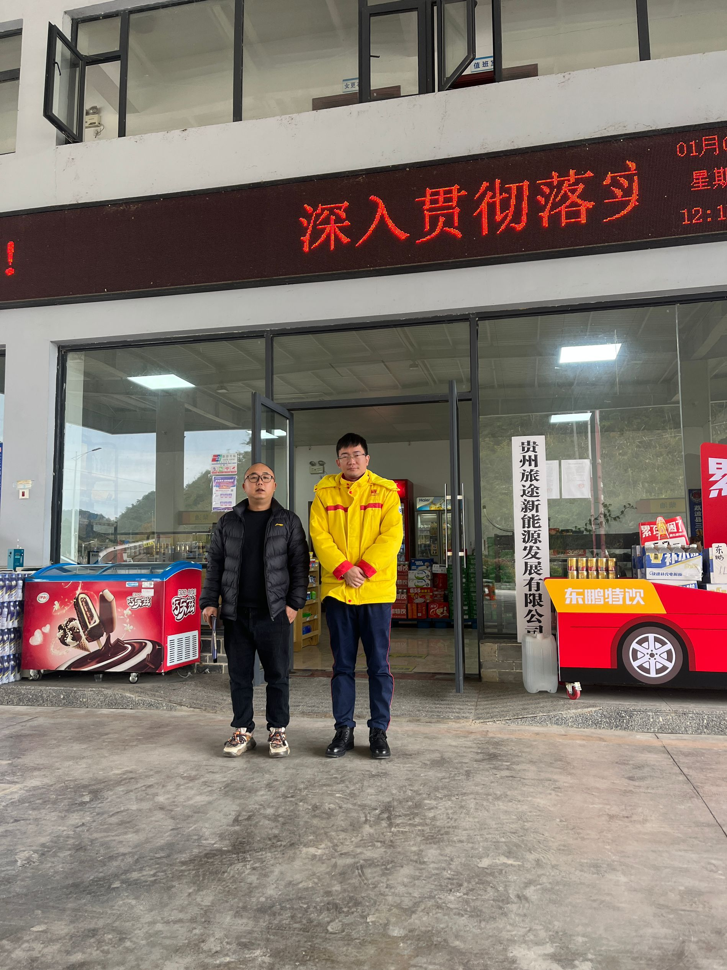
调查合影 |  | 检测合影
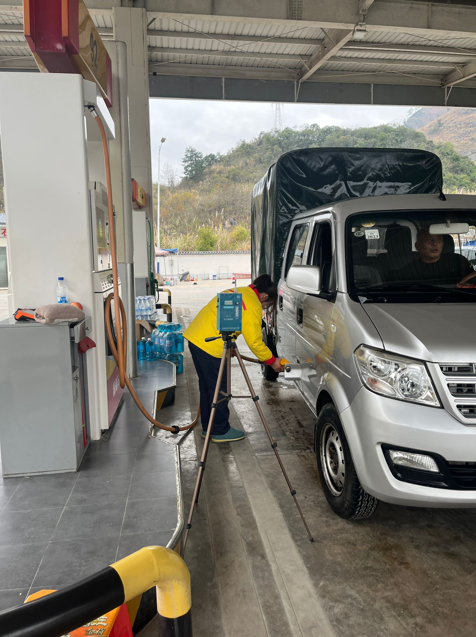
检测照片 |  | 检测照片

